作 者 推 荐
柯丝蒂·洛根（Kirsty Logan）
如同寓言般的迷人故事

作者简介：

柯丝蒂·洛根（Kirsty Logan）是一位荣获过奖项的29岁苏格兰作家，也是一位积极的女权主义者和LGBT（同性恋、双性恋及变性者）文化诠释者。她的小说曾刊登在多个文学杂志和选集中，也曾登上BBC广播4台，并在画廊中展出过，还被翻译成法语、日语和西班牙语。

英国坎农格特出版社（Canongate）曾把她列为“苏格兰未来40位小说家之一”（http://www.thebookseller.com/news/canongate-lists-40-scottish-storytellers-future.html）。详情请登录该作家的个人网站：http://www.kirstylogan.com/

“这是一本令人难忘的作品集，该书以梦幻而黑暗的语言以及生动的想象力，向读者许诺（并讲述）了一些关于诱惑与失去的故事。”她的第一本作品集《租赁的心和其他童话故事》（THE RENTAL HEART & OTHER FAIRYTALES）荣获了苏格兰文学奖（Scott Prize），将于下周出版。

柯丝蒂在父亲忽然突然逝世之后，产生了创作小说《优雅守护者》（THE GRACEKEEPERS）的灵感。而《日暮》（THE GLOAMING）一书则是她的最新作品。

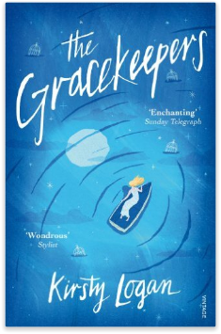
中文书名：《优雅守护者》
英文书名：THE GRACEKEEPERS
作 者：Kirsty Logan
出 版 社：Hoggarth
代理公司：Curtis Brown/ANA/Vicky Wen
页 数：320页
出版时间：2016年5月
代理地区：中国大陆、台湾
审读资料：电子稿
类 型：文学

内容简介：

想想《铁灵女王》（QUEEN OF THE TEARLING）遇见《夜间马戏团》（THE NIGHT CIRCUS）是什么感觉吧。凯瑟琳·萨默海斯（Cathryn Summerhayes）提交这本书之后，不到24小时就收到一份来自英国的抢先购买请求。

带有一些珍妮特·温特森（jeanette winterson）的风格，交织着苏格兰的神话、童话和寓言，但又完全是个现代故事，小说《优雅守护者》中充满想象力和隐喻的信息，仍然在诉说着让我们感同身受的孤独、差异、怨恨与悲伤。

在一个分为“内陆国”与“湿地”、栖息于大陆者与栖息于海洋者的世界里，这个故事围绕着优雅守护者卡兰尼什（Callanish）展开了，这位守护者把自己困在一座荒芜的海岛上，照看着潮湿的陵墓，作为对很久之前犯下的一个错误的惩罚，而诺什（North）在亚瑟王神剑马戏团（Excalibur circus）工作，常年漂泊在四散的列岛之间，这些岛屿都是以前陆地的遗迹。

为了生存，这家马戏团的杂技演员们必须为一些富裕的岛民表演，以换取食物和补给，而卡兰尼什却遥望着远方，渴望为二女儿的死一直怪责怪她的母亲有一天能够原谅她。

一场风暴让卡兰尼什和诺什的生活忽然发生了变化。这种变化他们也许不曾想过，却很有可能给他们带来内心深处渴一直望的平静与幸福。

主要英语版权授权情况：

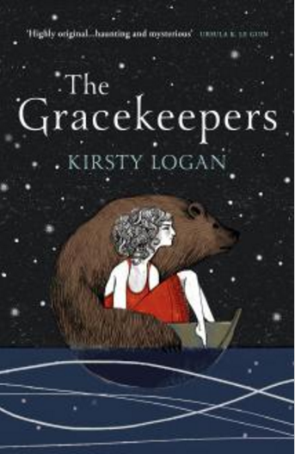
哈维尔·塞柯出版社（Harvill Secker）的出版人莉斯·弗利（Liz Foley）上周五晚上以相当积极而热情的回应，抢先买下了小说《优雅守护者》（THE GRACEKEEPERS）的独家版权。我们抄了一份他们的内部反馈出来。大家都在柯丝蒂（Kirsty）身上看见了一位职业生涯星光灿烂的作家——不管是在创意方面、商业方面、还是好评方面。

这本书将成为哈维尔·塞柯出版社明年的重要选题，并与该社几位最成功的女性作家——比如蕾切尔·库什纳（Rachel Kushner）和艾琳·摩根斯坦（Erin Morgenstern）——并列出版。

Hoggarth 出版社的亚历克西斯·沃森（Alexis Washam）在美国赢得了这本书的版权。我们还与加拿大哈珀（Harper）出版公司的詹妮芙兰波Jennifer Lambert与艾丽丝·塔普霍姆（Iris Tupholme）分别达成了一致意见。

编辑评价：

“我觉得这太令人激动了，莉斯。这本作品很有力度：非常自信而令人信服，而且在某种程度上相当诗意，但是她用一种轻松的方式达到了这种效果，让作品轻柔而灵动。”——贝丝（Beth），Vintage出版社资深编辑

“我完全被这本书迷住了。奇幻、诡异，又有《夜间马戏团》（The Night Circus）里那种危机重重的感觉。”——市场营销总监（Marketing Executive）

“太棒了。为之倾倒！”——销售经理（Sales Manager）

“我觉得这本书太令人激动了。我被深深吸引了。这本书非常有电影画面的感觉，有那种每个人都喜欢的《夜间马戏团》（The Night Circus）的奇幻风格与想象力，但是这个故事的背景、氛围和风格与《夜间马戏团》（和《The Quick》）又有明显不同，既然对类似的观众都有吸引力，我们的任务就是让这本书兑现其志在必得的成功，我想，该书可能也会吸引不同的市场。”——宣传经理（Publicity Manager）

“要说有什么想法，这本书比《夜间马戏团》（虽然我也很爱读！）要更为成功、也更加黑暗。这本书中有一种北欧/凯尔特（Nordic/Celtic）的感觉，那让我想起《黄金罗盘》（The Golden Compass）或者《Once Upon A Time in the North》。这本书写得非常棒，莉斯，黑暗和光明共存。现实与神秘、奇幻、以及其他东西融合在一起，直到你发现自己忽然不知道该相信什么，也不知道不该相信什么，然后，信与不信都变得不重要了。这本书很文学也很有魅力。我觉得这是个精彩至极的主题。我们必须买下来。既完美又很有商业潜力，充满了传奇、神秘和浪漫。请一定要买下来！”——Vintage出版社编辑

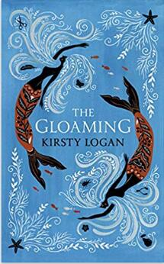
中文书名：《日暮》
英文书名：THE GLOAMING
作 者：Kirsty Logan
出 版 社：Harvill Secker
代理公司：Curtis Brown/ANA/Vicky Wen
页 数：320页
出版时间：2018年4月
代理地区：中国大陆、台湾
审读资料：电子稿
类 型：小说

内容简介：

玛拉生活的地方，充满了迷人的故事和魔力。玛拉知道，她的生命最终也会结束在那个山崖之巅，像先前的那些村民一样，听到那来自另一世界的海洋的召唤，最终再山崖上化作沉默的岩石，永恒地眺望地平线。玛拉其实并不算太忧心，因为她知道，她的家人终究都会去到那里，她的兄弟姐妹，蜂和艾蕾。

但是，任性而残酷的岛屿和海洋，肆意妄为地索取着它们想要的东西。这一次，阴云笼罩在了玛拉一家人上。自此，玛拉的世界发生了天翻地覆的变化。

数年后，玛拉背负着秘密而伤痛的过往，成长为一名独当一面的女性。与迷人的珀尔相遇，让心如死水的玛拉仿佛重新体验到了生命的魅力，也仿佛从心抬起眼帘看这个世界，而世界也竟能温柔地回望她。

《日暮》（THE GLOAMING）一书是作者上一部畅销作品《优雅守护者》（THE GRACEKEEPERS）的前传。柯丝蒂·洛根（Kirsty Logan）的作品仿佛精妙可人的寓言故事一般，充满迷人的想象力和安静的叙事力量，那动人的言语一定会紧紧抓住读者的心，让人回味无穷。

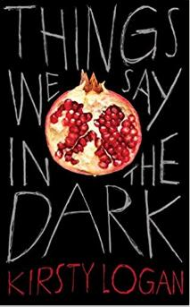
中文书名：《黑暗里说的东西》
英文书名：THINGS WE SAY IN THE DARK
作 者：Kirsty Logan
出 版 社：Harvill Secker
代理公司：Curtis Brown/ANA/Vicky Wen
页 数：240页
出版时间：2019年10月
代理地区：中国大陆、台湾
审读资料：电子稿
类 型：短篇小说

内容简介：

《黑暗里说的东西》是一部令人震惊的黑色恐怖故事集，作者柯丝蒂·洛根是一位才华洋溢的作家，曾被比作安吉拉·卡特（Angela Carter）和玛格丽特·阿特伍德（Margaret Atwood）。这个令人毛骨悚然的精彩故事集分为三个部分：“房子”（The House）、“孩子”（The Child）和“过去”（The Past）。

英国出版商哈维尔·塞柯出版社（Harvill Secker）从Cath Summerhayes那里购买了该书的英国版权，并在本月早些时候的万圣节前夕出版。该书的影视改编权则被坏机器人公司（J. J. 艾布拉姆斯的公司）和华纳兄弟获得。

柯丝蒂·洛根是一位苏格兰小说家、诗人、演员、文学编辑和短篇小说作家。她的短篇小说集《出租的心和其他童话故事》（The Rental Heart and Other Fairytales）荣获波拉处女作奖（Polari First Book Prize）和破坏者奖（Saboteur Award）最佳短篇小说集奖。她的第一篇长篇小说《优雅守护者》（The Gracekeepers）荣获浪达文学奖（Lambda Literary Award），其前传《日暮》（The Gloaming）于2018年4月由哈维尔·塞柯出版社出版。

柯丝蒂被瓦尔·麦克德米特（Val McDermid）选为“英国十大最杰出LGBTQ作家之一”，参加2019年的国际文学展。

《黑暗里说的东西》是柯丝蒂·洛根的第三个短篇小说集。

那么就让我们走吧，走向黑暗。

我们有些在白天不能说的事，可以在晚上来说，在夜晚、在黑暗中探索我们的恐惧。我们可以把它们翻来覆去地掂量，也许这样做可以保护我们，让我们免受其害。但也可能不是这样。

这个短篇小说集中的人物，他们对幸福家园、幸福家庭和幸福回忆的渴望，都被作者无情地剖析，并且蒙上了一层危险的阴影。在冰岛一所偏僻的房子里，一位妇女因与世隔绝而感到不安；另一个女人只能通过把自己淹没在一个杂草丛生的池塘里，从执着地跟随她的灵幽灵身上找到喘息的机会。夫妻们为与孩子缺乏联系而苦恼；一个女学生迷上了博物馆里的女性解剖模型；孩子们外出旅行的愉快描写，被一些冰冷可怕的注释所破坏。

这些黑暗的故事，以令人振奋的诚实和创造力探索了女性的恐惧，共同探讨了女性的身体、家庭幽闭恐惧症、欲望和暴力等问题。被比作安吉拉·卡特的天才作家柯丝蒂·洛根这次为读者带来的《黑暗里说的东西》，是一部强有力的当代女性主义故事集，从恶毒的童话故事到恐怖却又温柔的鬼故事，它讲述了一个又一个令人不安、神奇且黑暗的故事。

谢谢您的阅读！
请将回馈信息发送至：文清（Vicky Wen）
安德鲁﹒纳伯格联合国际有限公司北京代表处
北京市海淀区中关村大街甲59号中国人民大学文化大厦1705室, 邮编：100872
电话：010-82449185
传真：010-82504200
Email: Vicky@nurnberg.com.cn
网址：www.nurnberg.com.cn
微博：http://weibo.com/nurnberg
豆瓣小站：http://site.douban.com/110577/
微信订阅号：ANABJ2002

